Messumformer zur Überwachung der Ölfeuchte
Mit dem EE360 Feuchte in Öl Messumformer lässt sich der Feuchtegehalt in Hydraulik-, Schmier- und Isolier-Ölen sowie in Dieselkraftstoff exakt bestimmen.

(Engerwitzdorf, 22.03.2017) Der EE360 Feuchte in Öl Messumformer von E+E Elektronik dient der Überwachung des Feuchtegehalts in Hydraulik-, Schmier- und Isolier-Ölen sowie in Dieselkraftstoff. Das Gerät misst Wasseraktivität und Temperatur, und berechnet den absoluten Feuchtegehalt des Öls. Der Fühler eignet sich für Öl-Temperaturen bis 180 °C und ist druckdicht bis 20 bar. Am Farbdisplay lassen sich sowohl die aktuellen als auch gespeicherten Messwerte übersichtlich anzeigen.

Für die exakte Messung der Wasseraktivität (aw) und Temperatur (T) sorgen die bewährten Feuchte- und Temperatursensoren von E+E Elektronik. Auf Basis der gemessenen Werte und unter Berücksichtigung ölspezifischer Parameter berechnet der EE360 den absoluten Wassergehalt (x) in ppm.

Am 3,5“ TFT-Farbdisplay lassen sich alle drei Messgrößen gleichzeitig ablesen. Der integrierte Datenlogger kann 20.000 Werte je Messgröße direkt am Gerät speichern und als Graph am Display darstellen. Damit hat der Anwender neben den aktuellen Messwerten auch den Trend des Ölzustands immer im Blick.

Der Edelstahl-Fühler kann mittels ISO oder NPT-Gewinde direkt in die Rohrleitung eingebaut werden. Die druckdichte Verschiebeverschraubung erlaubt ein einfaches Variieren der Eintauchtiefe. Mit dem optionalen Kugelhahn ist der Ein- und Ausbau sogar ohne Betriebsunterbrechung möglich. Der Messfühler kann auch komfortabel mit einem Push/Pull-Stecker am EE360 angeschlossen werden. Dies ermöglicht einen raschen und einfachen Fühlertausch.

Die Messwertausgabe erfolgt über zwei frei konfigurierbare Analog-Ausgänge oder die digitale Modbus RTU-Schnittstelle. Die Konfiguration der Ausgänge ist über das Display direkt am Gerät möglich. Auch eine Ein- und Zweipunktjustage der Feuchte und Temperatur kann damit besonders einfach durchgeführt werden. Zudem ermöglicht das Display umfangreiche Fehlerdiagnosen und alarmiert durch visuelle und akustische Warnsignale bei Betriebsstörungen oder Abweichungen von festgelegten Grenzwerten. Zwei optionale Relaisausgänge können für Alarmierungs- oder Steuerungszwecke verwendet werden.

Mit der kostenlosen EE-PCS Konfigurationssoftware lassen sich alle Geräteeinstellungen auch am PC oder Laptop vornehmen. Über die USB-Schnittstelle können die gespeicherten Daten heruntergeladen oder Firmware-Updates durchgeführt werden.

Montage und Wartung des EE360 werden durch das modulare Gehäuse wesentlich erleichtert. Im Servicefall kann die Auswerteeinheit mit der Elektronik und dem Messfühler mit nur wenigen Handgriffen ausgetauscht werden. Die Montageeinheit mit den Verkabelungen bleibt unangetastet. Das robuste Polycarbonat-Gehäuse verfügt über Schutzklasse IP65 ist gemäß UL94-V0 zugelassen.

Mehr Informationen zu den Feuchte in Öl Messgeräten von E+E Elektronik auf www.feuchte-in-oel-sensoren.com

Zeichen (inkl. Leerzeichen): 2997
Wörter: 384

Bildmaterial:

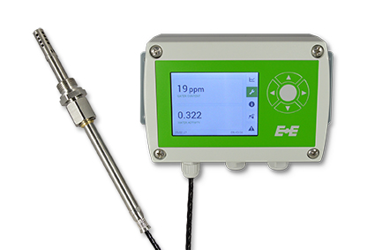
EE360 Feuchte in Öl Messumformer von E+E Elektronik.

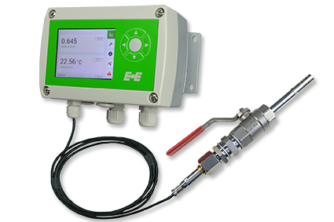
EE360 Messumformer mit Kugelhahn-Montageset.

Fotos: E+E Elektronik Ges.m.b.H., Abdruck honorarfrei

E+E Elektronik entwickelt und produziert Sensoren und Messumformer für Feuchte, Temperatur, Taupunkt, Feuchte in Öl, Luftgeschwindigkeit, Durchfluss und CO₂. Datenlogger, Handmessgeräte und Kalibriersysteme ergänzen das umfangreiche Produktportfolio des österreichischen Sensorspezialisten. Die Hauptanwendungsgebiete für E+E Produkte liegen in der HLK- und Gebäudetechnik, industriellen Messtechnik und der Automobilindustrie. Ein zertifiziertes Qualitätsmanagementsystem gemäß ISO 9001 und ISO/TS 16949 stellt höchste Qualitätsstandards sicher. E+E Elektronik unterhält ein weltweites Vertriebsnetzwerk und ist mit eigenen Niederlassungen in Deutschland, Frankreich, Italien, Korea, China und den USA vertreten. Das durch „Akkreditierung Austria“ akkreditierte E+E Kalibrierlabor (ÖKD) ist vom Bundesamt für Eich- und Vermessungswesen (BEV) mit der Bereithaltung der nationalen Standards für Feuchte und Luftgeschwindigkeit in Österreich beauftragt.

E+E Elektronik Ges.m.b.H
Langwiesen 7
4209 Engerwitzdorf
Österreich
T: +43 (0) 7235 605-0
F: +43 (0) 7235 605-8
info@epluse.at
www.epluse.com

Pressekontakt:
Herr Johannes Fraundorfer
T: +43 (0)7235 605-217
pr@epluse.at

